硫
二氧化硫与氧气在催化剂的作用下反应：
二氧化硫与氯水反应：
浓硫酸与木炭反应：
浓硫酸与铜反应：
石灰石脱硫：
生石灰脱硫：

【2012真题】在下图所示的物质转化关系中(反应条件未全部列出)，A为某金属矿的主要成分，B、D为组成元素相同的无色液体。C、E是单质，I的溶液呈蓝色，反应⑦是工业上冶炼金属的一种方法。
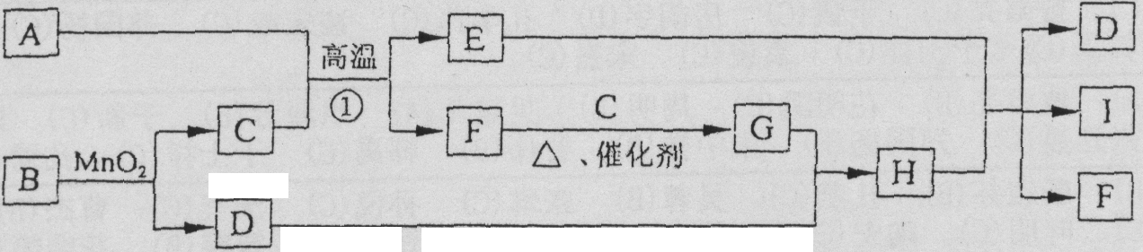
请回答下列问题：

⑴B的电子式为 。
⑵C的化学式为 。
⑶E与H的浓溶液反应的化学方程式为 。
⑷I的溶液与氢氧化钠溶液反应的离子方程式为 。

